Rozdział 8
Równania różniczkowe zwyczajne jednorodne

Zainteresowanie ekonomistów równaniami różniczkowymi związane jest z licznymi zastosowaniami i interpretacjami pochodnej funkcji w zagadnieniach ekonomicznych. Jeśli bowiem w takim zagadnieniu zasadny jest opis występujących wielkości za pomocą funkcji różniczkowalnych, to pochodna (różniczka) w danym punkcie jest miarą przyrostu tej wielkości. Ponieważ większość takich wielkości (np. opisujących bezrobocie, majątek czy konsumpcję) zmienia się zwykle w czasie, więc pochodne interpretujemy jak tempo przyrostu lub spadku tych wielkości. Ekonomiści często formułują hipotezy o zależności (np. o proporcjonalności) tempa wzrostu danej wielkości od samej wielkości. Okazuje się, że jeśli można zjawisko ekonomiczne uprościć tak, aby dopuszczało wprowadzenie opisu matematycznego, to uzyskujemy bardzo interesujące narzędzie matematycznej analizy problemu. Analizowaną zależność ekonomiczną można zapisać jako równanie zawierające pochodną szukanej funkcji. Jeżeli wyznaczymy z tej zależności pochodną tej funkcji, to po scałkowaniu uzyskamy postać samej funkcji. Równanie zawierające pochodną funkcji jednej zmiennej nazywamy równaniem różniczkowym zwyczajnym.
Na niniejszy rozdział składa się sześć krótkich paragrafów:
8.1. Równanie różniczkowe i jego rozwiązanie.
8.2. Liniowe jednorodne równania pierwszego rzędu o stałych współczynnikach.
8.3. Liniowe jednorodne równania wyższych rzędów o stałych współczynnikach.
8.4. Wybrane równania różniczkowe nieliniowe.
8.5. Stabilność rozwiązań.

8.1. Równanie różniczkowe i jego rozwiązanie
Rozpoczniemy od przykładu sytuacji wyimaginowanej i uproszczonej, koncentrując się na drodze od sformułowania zagadnienia w języku potocznym, przez budowę modelu zapisywanego w postaci równania różniczkowego, do procesu wyznaczania rozwiązania.
(8.1) PRZYKŁAD. Przypuśćmy, że w badaniach efektywności systemu edukacyjnego stwierdzono, że przyrost liczby wypromowanych magistrów w okresie czasu o jednostkowej długości jest wprost proporcjonalny do liczby magistrów w danej chwili. Interesuje nas, jak zmienia się z upływem czasu liczba magistrów.
Takie sformułowanie problemu nie dopuszcza matematycznej analizy. Uprośćmy więc sytuację. Załóżmy, że w okresie od T₀ do T₁ interesuje nas planeta Z zamieszkiwana przez osobniki zwane Magistrami. Nie interesuje nas czy są one do nas podobne, czy nie - z wyjątkiem dwóch aspektów.
Po pierwsze, założymy, że liczba Magistrów może być dowolną liczbą rzeczywistą (w odróżnieniu od liczby Ziemian, których liczność opisuje zawsze liczba naturalna). Nasze założenie oznacza, że każdej chwili t możemy przyporządkować liczbę rzeczywistą z(t) Magistrów. Ich liczbę możemy zatem opisywać za pomocą funkcji z:]T₀,T₁[→R. Po wtóre, nie wnikając dlaczego i jak zmienia się liczba Magistrów, założymy, że opisująca tę liczbę funkcja z:]T₀,T₁[→R jest różniczkowalna.
Założymy, że na planecie Z dla dowolnej chwili t₀ i późniejszej od niej chwili t₁ (przy czym t₀ i t₁ należą do przedziału ]T₀,T₁[) przyrost na jednostkę czasu liczby Magistrów, czyli iloraz 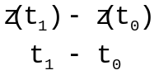 jest proporcjonalny do ich liczby z(t₀) w chwili t₀. Jeśli współczynnik proporcjonalności oznaczymy przez k, to założenie oznacza, że
(8.2) 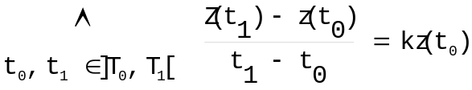.
Interesuje nas, jak zmienia się z upływem czasu liczba Magistrów, czyli jaka jest jawna postać funkcji z(t).
Mamy zatem dwa różne problemy. Problem wyjściowy - z naszej planety, i problem sztuczny - z planety Z. Metody analizy matematycznej pozwalają rozwiązać jedynie problem z planety Z. Szczęśliwie, w bardzo wielu problemach praktycznych rozwiązania problemów sformalizowanych można z dobrym skutkiem wykorzystywać jako przybliżenia rozwiązań rzeczywistych problemów. W podanym przypadku założenie matematyczne (8.1) dokładnie oddaje mechanizm zmian opisany w pierwszym problemie. Pozostałe założenia są sztuczne ale pozwalają opisać bardzo precyzyjnie zależność z od t.
Zauważmy, że ze wzoru (8.2) wynika, iż
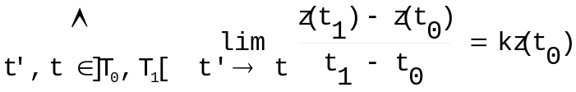.
czyli
(8.3) z'(t) = k z(t),
przy czym równość występuje w dowolnej chwili t∈]T₀,T₁[ i jest równością dwóch funkcji.
Nietrudno też zauważyć, że dla dowolnej stałej C∈R funkcja 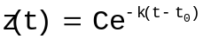 spełnia równanie (8.3). Jeśli znamy wartość z₀ funkcji z w chwili t₀, to możemy wyznaczyć stałą C i rozwiązanie jest jednoznaczne:
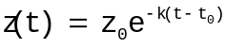.
Przykład ten sugeruje rozważenie sytuacji ogólnej określonej następującą definicją.
(8.4) DEFINICJA. Niech Z=R^{n}, [a,b]∈]T₀,T₁[⊂R, z:]T₀,T₁[→Z, oraz f:[a,b]×Z→Z. Jeśli z jest odwzorowaniem różniczkowalnym i dla każdego t∈[a,b] spełniona jest równość
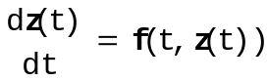,
to równanie (8.4) nazywamy równaniem różniczkowym zwyczajnym w przestrzeni Z, a dla n>1 - także układem n równań różniczkowych zwyczajnych.
Funkcję z( ) spełniającą to równanie, czyli taką, że dla każdego t∈[a,b] jest spełniona równość (8.4), nazywamy jego rozwiązaniem.
Funkcję f( , ) nazywamy prawą stroną tego równania.

8.2. Liniowe jednorodne równania pierwszego rzędu o stałych współczynnikach
Zauważmy, że zgodnie z definicja (8.4) wzór (8.3) z poprzedniego przykładu określa równanie różniczkowe w przestrzeni R¹. Rozważmy teraz przykład równania na odwzorowanie o wartościach w przestrzeni R², czyli przykład układu dwóch równań różniczkowych z dwoma funkcjami szukanymi (składowymi wyjściowego odwzorowania).
(8.5) PRZYKLAD. Niech Z=R², tak jak poprzednio [a,b]∈]T₀,T₁[⊂R, z:]T₀,T₁[→Z, a prawa strona f:[a,b]×Z→Z dana jest wzorem f(z)=Az, gdzie A jest macierzą postaci 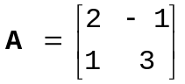. Oznaczając tradycyjnie 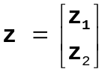, mamy
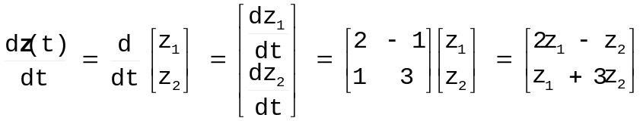,
czyli otrzymujemy układ (dwóch) równań różniczkowych zwyczajnych
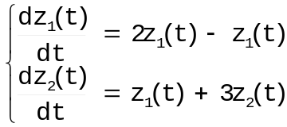.
Odgadnięcie rozwiązania nie jest w tym przypadku łatwe - podamy jednak zalgorytmizowaną ogólną metodę rozwiązywania takich układów. W teorii równań różniczkowych jest to prosty przykład zagadnienia początkowego zwanego tez zagadnieniem Cauchy'ego: wyznaczyć odwzorowanie z(t) spełniające równanie różniczkowe zwyczajne w przestrzeni Z (por. wzór (8.4)) i warunek początkowy z(t₀)=z₀.
Udowodnimy, że zagadnienie Cauchy'ego ma jedyne rozwiązanie, jeśli spełnione są odpowiednie warunki regularności dla funkcji f.
(8.6) TWIERDZENIE. Jeśli prawa strona f(t,z) w równaniu różniczkowym zwyczajnym
(*) ,
jest ciągła ze względu na zmienne t i z oraz ze względu na zmienną z spełnia tzw. warunek Lipschitza, tzn.
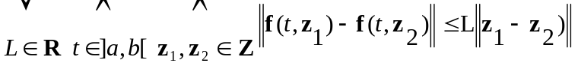.
to dla zadanego warunku początkowego z(t₀)=z₀ istnieje otoczenie t₀, w którym równanie (*) ma dokładnie jedno rozwiązanie.
DOWÓD. Dowód twierdzenia przeprowadzimy dla n=1. Zauważmy, że całkując w przedziale [t₀,t] (dla dowolnych t₀, t∈[a,b]) równanie różniczkowe (8.4), otrzymamy po prostych przekształceniach równanie
(8.7) 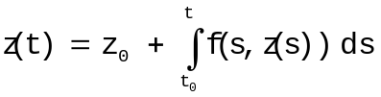.
Jeśli będziemy pamiętali, że równanie (8.7) oznacza równość funkcji, to zauważymy bez trudu jego szczególna strukturę. Prawa strona określa pewien przepis, który po zastosowaniu do funkcji z(.) daje znowu funkcje z(.). Rozwiązaniem tego równania jest więc punkt stały odwzorowania przestrzeni C([a,b],Z) określonego przez prawa stronę równości. Oznaczmy to odwzorowanie przez T. Odwzorowanie T:C([a,b],Z)→C([a,b],Z) dane jest więc wzorem
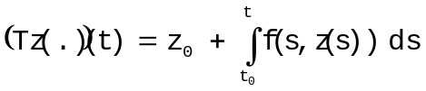.
Warunki istnienia i wyznaczania punktów stałych podaje zasada Banacha, którą poznaliśmy w rozdziale 3. Aby zastosować ją w naszym przypadku, trzeba wykazać, że T jest odwzorowaniem zbliżającym. W tym celu prześledźmy następujący ciąg równań i nierówności:
d(Tz₁,Tz₂) = sup {|(Tz₁)(t)-(Tz₂)(t)| : t∈[a,b]} =
= sup {|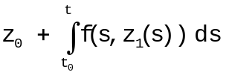-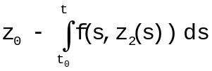| : t∈[a,b]} =
= sup {|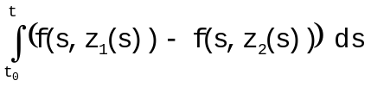| : t∈[a,b]} ≤
≤ sup {|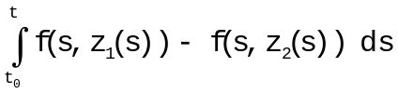| : t∈[a,b]}
≤ sup {L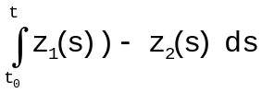 : t∈[a,b]} ≤
≤ sup |L(t-t₀)sup {|z₁(s)-z₂(s)| : s∈[t₀,t]} : t∈[a,b]} ≤
≤ sup |L(t-t₀)sup {|z₁(s)-z₂(s)| : s∈[a,b]} : t∈[a,b] ≤
≤ sup |L(t-t₀) d(z₁,z₂) : t([a,b] ≤ L|a-b| d(z₁,z₂).
Jeśli więc |a-b|<1/L, to d(Tz₁,Tz₂)≤qd(z₁,z₂), przy czym współczynnik q=L|a-b|<1. Odwzorowanie T ma punkt stały, który jest rozwiązaniem równania różniczkowego (8.4). Przyjmując a=t₀ widzimy, że punkt stały jest funkcja określona w przedziale ]t₀-1/L,t₀+1/L[.
Dowód twierdzenia (8.6) w przypadku n>1 przebiega analogicznie, jeśli zdefiniujemy całkę z odwzorowania jednej zmiennej o wartościach w R^{n} jako wektor z całek odpowiednich współrzędnych oraz skorzystamy z nierówności .
Zauważmy, że podany dowód istnienia i jednoznaczności rozwiązania równania nie był konstrukcyjny - nie sformułowaliśmy wzoru na rozwiązanie. Zgodnie z zasada Banacha możemy je wyznaczać poszukując granicy ciągu funkcyjnego zadanego przez całki lub próbując bezpośrednio całkować równanie (8.4), ale niekoniecznie korzystając ze wzoru (8.7). Chociaż obie drogi zawodzą w ogólnym przypadku, to jednak istnieją ważne grupy funkcji f określających prawa stronę równania różniczkowego (8.4), dla których każda z nich prowadzi do dobrych rezultatów. Pierwsza metoda daje bardzo dobre m.in. dla odwzorowań liniowych względem drugiego argumentu i niezależnych od argumentu pierwszego.
(8.8) DEFINICJA. Równanie różniczkowe zwyczajne w przestrzeni Z=R i z prawa strona f:[a,b]×Z→Z określona za pomocą wzoru
f(z)=Az,
gdzie A jest macierzą, nazywamy jednorodnym układem n liniowych równań różniczkowych zwyczajnych o stałych współczynnikach.
Tak radykalne uproszczenie prawej strony pozwala sformułować twierdzenie o globalnym istnieniu rozwiązań.
(8.9) TWIERDZENIE. Jednorodny układ n liniowych równań różniczkowych zwyczajnych o stałych współczynnikach ma dokładnie jedno rozwiązanie z(t), które jest określone na R i spełnia warunek początkowy z(t₀)=z₀.
Natychmiastowy dowód pomijamy. Ciekawsza jest natomiast konstrukcja rozwiązania, o którym mówi twierdzenie (8.9).

(8.10) TWIERDZENIE (wzór na rozwiązanie jednorodnego układu n liniowych równań różniczkowych zwyczajnych o stałych współczynnikach).
Niech λ₁,...,λ_{k} będą pierwiastkami równania charakterystycznego det(A-λI)=0 macierzy A o krotnościach odpowiednio równych n₁,…,n_{k} (n₁+…+n_{k}=n); I jest macierzą identycznościową.
Rozwiązanie jednorodnego układu n liniowych równań różniczkowych zwyczajnych o stałych współczynnikach dane jest wówczas wzorem
(8.11) 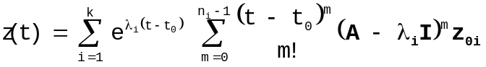,
gdzie z_{0i} to wektory otrzymane przez rozkład warunku początkowego z₀ na składowe zawarte w podprzestrzeniach niezmienniczych Z_{i}=ker (A-λ_{i}I) macierzy A, i=1,...,k.
DOWÓD. Z poprzedniego twierdzenia wiemy, że rozwiązanie jest granicą ciągu z_{n+1}=Tz_{n}, gdzie w naszym przypadku
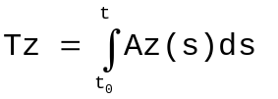.
Korzystając z metody indukcji, otrzymujemy natychmiast, iż
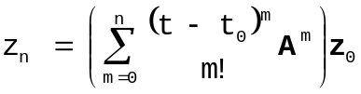.
Zgodnie z zasada Banacha rozwiązanie z(t) dane jest wzorem
.
Rozłóżmy wektor z₀ na podprzestrzenie niezmiennicze tzn. zapiszmy go w postaci 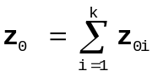. Wówczas
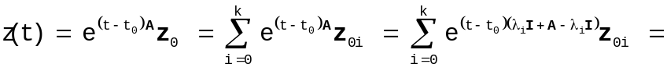
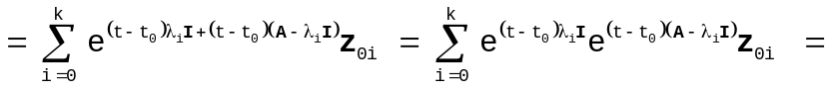
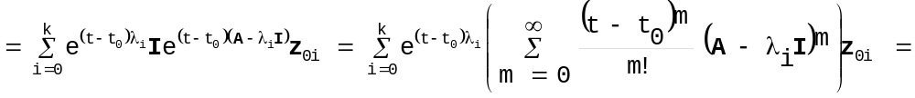
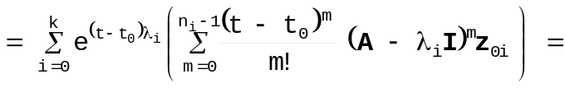 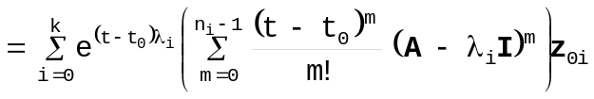.
Korzystamy przy tym z definicji przestrzeni niezmienniczych Z_{i}, oraz z definicji macierzy
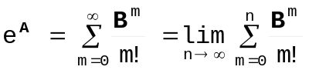
(określonej dla danej macierzy B) i z własności, że dla przemiennych macierzy K=A-λ_{i}I i L=λ_{i}I mamy e^{K+L}=e^{K}e^{L} .
(8.12) PRZYKŁAD. Rozważmy następujący układ równań różniczkowych zwyczajnych:
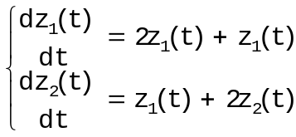
z warunkiem początkowym w chwili t₀=0 danym równościami z₁(0)=2, z₂(0)=4.
Rozwiązywanie tego układu przebiega w trzech krokach: w pierwszym zapiszemy zadanie w postaci macierzowej, w drugim wyznaczymy podprzestrzenie niezmiennicze i rozłożymy warunek początkowy na części składowe należące do tych podprzestrzeni, a w ostatnim zbierzemy otrzymane wyniki we wzorze na ostateczne rozwiązanie.
Rozważany układ ma postać
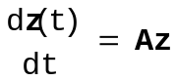
gdzie
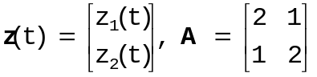;
warunek początkowy w postaci wektorowej dany jest wzorem 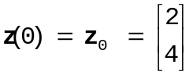.
II. Aby wyznaczyć podprzestrzenie niezmiennicze, należy kolejno:
A) Wypisać równanie charakterystyczne:
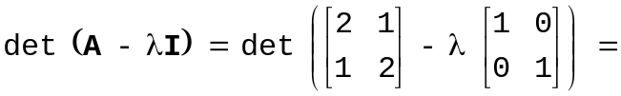
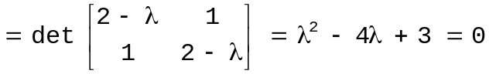
B) Wyznaczyć pierwiastki równania charakterystycznego macierzy A i ich krotności n_{i} :
λ₁=1, n₁=1, λ₂=3,n₂ =1.
C) Wypisać macierze A_{i} =A-λ_{i}I:
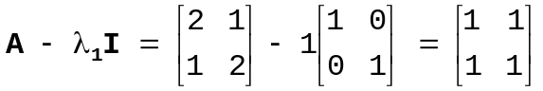,
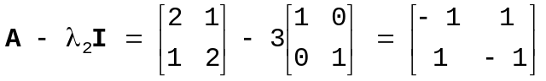.
D) Wyznaczyć przestrzenie Z_{i} =ker (A-λ_{i}I) i ich bazy:
Z₁ = {a=[a₁,a₂]^{T}∈R² : A₁a=0} = { a=[a₁,a₂]^{T}∈R² :a₁+a₂=0},
czyli Z₁ to zbiór wektorów postaci 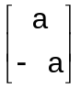. Zbiór ten jest jednowymiarową podprzestrzenią liniową w R², a bazą tej podprzestrzeni jest na przykład wektor 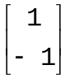;
Z₂ = {a=[a₁,a₂]^{T}∈R² : A₂a=0} = { a=[a₁,a₂]^{T}∈R² :a₁-a₂=0},
czyli Z₂ to zbiór wektorów postaci 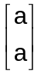 - zbiór ten jest jednowymiarowa podprzestrzenią liniowa w R², a baza tej podprzestrzeni jest na przykład wektor 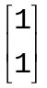.
E) Rozłożyć warunek początkowy na części składowe należące do podprzestrzeni niezmienniczych, czyli zapisać warunek początkowy z(0)=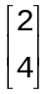 jako kombinacje liniowa wektorów bazowych i z podprzestrzeni Z₁ i Z₂:
= α + β
i wyznaczyć współczynniki α i β: α=-1, β=3. Warunek początkowy można więc zapisać jako sumę
z₀= z₀₁+z₀₂,
gdzie
z₀₁= α = 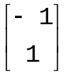; z₀₂ = β = 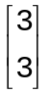.
III. Ostatecznie rozwiązanie ma więc postać
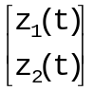= e^{t}I z₀₁+e^{3t}Iz₀₂₌ = e^{t}+e^{3t}.
czyli
z₁(t) = -e^{t} +3e^{3t}, z₂(t) = e^{t} +3e^{3t}.
Przy okazji tego przykładu warto zauważyć, że wzory na rozwiązanie określają parametryczny opis krzywej przez przyporządkowanie każdej chwili (parametrowi) t punktu płaszczyzny z(t). Jeśli wyrugujemy parametr t, otrzymamy opis tej krzywej jako zbiór punktów spełniających warunek wyrażony jedynie za pomocą współrzędnych punktów. Zauważmy, że
z₁(t)+z₂(t) = 2e^{3t}., z₁(t)-z₂(t) = -2e^{t}
czyli
-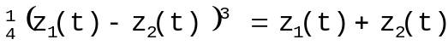,
Krzywą parametrycznie opisaną rozwiązaniami równania z przykładu możemy więc opisać jako zbiór:
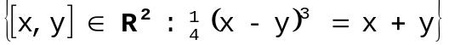.
Ponieważ krzywymi na płaszczyźnie matematycy zajmują się od bardzo dawna (w każdym razie dłużej niż równaniami różniczkowymi), powstaje więc naturalne pytanie, czy wiedzy o krzywych nie można wykorzystać do opisu zbioru rozwiązań równań różniczkowych. Opis taki (jakościowa analiza równań) pozwalałby dobierać narzędzie analizy konkretnego problemu na podstawie jakościowych (geometrycznych) cech rozwiązania. Wzór, który otrzymaliśmy w przykładzie, na pierwszy rzut oka nie poddaje się łatwo geometrycznej interpretacji. Korzystając jednak z bardzo elementarnej znajomości liczb zespolonych, można podać szkicowy opis postaci rozwiązań dla wszystkich równań. Na rysunku 8.1 przedstawione zostały wykresy rozwiązań równań różniczkowych w zależności od znaków pierwiastków równania charakterystycznego. Ten typ analizy wykorzystywany jest w ekonomii do jakościowej analizy i interpretacji dynamiki układów. Dla dwóch niewiadomych mówimy wtedy o diagramie fazowym (lub portrecie fazowym) układu równań.
Tu proszę wstawić Rys. 8.1. ze strony 266 pierwszego wydania.
Rozważania z przykładu 8.12 dotyczyły przypadku układu z dwoma niewiadomymi. Bez problemu można je rozszerzyć na dowolne układy równań. Im wyższy jest wymiar układu, tym bardziej skomplikowane są obliczenia i tym trudniej o interpretacje geometryczne. Nie zmienia się jednak najważniejsze - dla równań różniczkowych istnieje zalgorytmizowana procedura wyznaczania rozwiązań.
Rozważany układ (8.12)
.
Zauważmy, że – przy założeniu różniczkowalności odwzorowania z(t)=[z₁(t),z₂(t)]^{T} - układ ten można otrzymać przez przejście graniczne dla następującego układu równań:
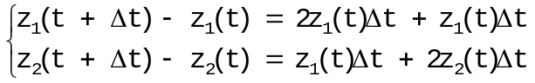.
W tym celu wystarczyło podzielić obie strony przez przyrost argumentu Δt i obliczyć granice obu stron w równaniach układu przy Δt→0.
Lewe strony równań tego ostatniego układu posiadają naturalną interpretację: gdy dla ustalenia uwagi założymy, że Δt=1, to można powiedzieć, że przyrost Δz₁, Δz₁=z₁(t+1)-z₁(t), wartości funkcji z_{i}(t) przy zmianie argumentu o jednostkę, który wynosi w tym przypadku 2z₁(t)+z₂(t),jest proporcjonalny do wartości z₁(t) i z₂(t) ze współczynnikami odpowiednio 2 i 1: np. z₂(t) jest równe zero to dwukrotny przyrost wartości z₁(t) pociąga za sobą podwojenie przyrostu Δz₁. Równanie jest więc prostą matematyczną reprezentacją oddziaływania pomiędzy zmiennymi (czy też podmiotami, które są opisywane przez te zmienne).
Oddziaływanie to możemy to przedstawić na rysunku przy pomocy grafu (por. rys.). Węzły w grafie - symbolizowane prostokątami - odpowiadają wartościom funkcji z_{i}(t), i=1,2. Strzałka łącząca prostokąty wskazuje przyrost w wyniku zgodnego ze strzałką oddziaływania jednej zmiennej na drugą.
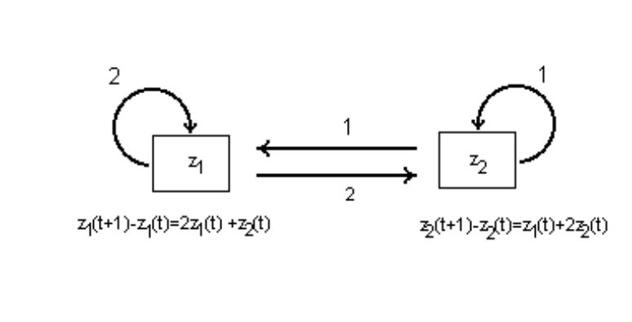
Rysunek 8.2. Przyrost zmiennych jest proporcjonalny do ich wartości. Liczby ponad strzałkami to współczynniki proporcjonalności.
Rozumowanie to można odwrócić: jeśli zgodnie z opisanymi właśnie zasadami, oddziaływanie można przedstawić w postaci grafu, to grafowi odpowiadają równania na przyrosty zmiennych i w wyniku przejścia granicznego – układ równań różniczkowych. Rozwiązanie tego równania pozwala opisać dynamikę opisywanego zjawiska – zmianę wartości zmiennych w czasie. Jak wiemy rozwiązanie istnieje pod warunkiem spełnienia założeń Twierdzenia o istnieniu rozwiązań. Z punktu widzenia praktyki - zwłaszcza w ekonomii - są one trudne do weryfikacji i - zapewne - rzadko spełnione. Celowość i przydatność takiego modelowania zjawisk w gospodarce wynika z oceny przybliżonego opisu oraz możliwości otrzymywania wniosków o charakterze jakościowym.
PRZYKŁAD. Aby zilustrować te rozważania rozpatrzmy następujący model rynku pracy. Rozważamy rynek pracy, na którym mamy tylko osoby zdolne do pracy, które mogą znajdować się w jednym i tylko jednym z następujących stanów zatrudnienia: pracować legalnie, pozostawać na bezrobociu; lub należeć do szarej strefy

(zatrudnienie na czarno). Przyjmiemy, że liczba ludzi zdolnych do pracy jest stała, co oznacza, że napływ na rynek pracy nowych potencjalnych pracowników jest równoważony m.in. odpływem z rynku do zawodowo biernych.
Przyjmiemy następujące założenia:
• Udział osób, które tracą zatrudnienie wynosi α.
• Odsetek bezrobotnych podejmujących pracę na rynku legalnym wynosi ε, zatem wielkość (1-ε) określa autonomiczną skłonność do podjęcia pracy na czarno.
• Współczynnik 1-β oznacza udział w rynku bezrobocia przymusowego.
• Wielkość przepływu siły roboczej z szarej strefy na legalny rynek pracy wynosi δ.
Założymy na koniec, że przepływy na rynku pracy są skutkiem decyzji o podjęciu pracy jest efektem procesu decyzyjnego polegającego na akceptacji płacy (współczynnik ε), a następnie – uwzględniającym dostępność pracy (mierzoną współczynnikiem β). Przepływy na rynku pracy, których wielkość zdeterminowana jest opisanymi parametrami, można zatem przedstawić w postaci schematu (por. rys.).

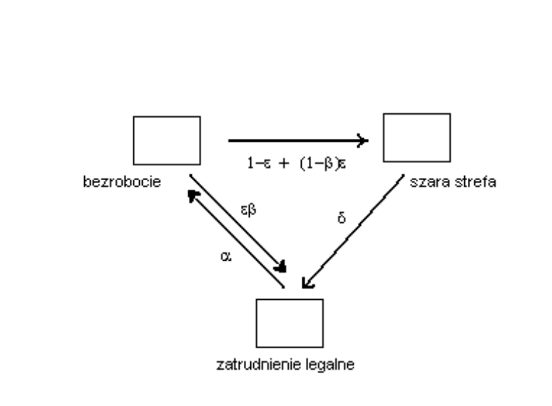
Rysunek 8.3. Strzałki odzwierciedlają przepływ a parametry to współczynniki proporcjonalności.

Diagram opisuje przepływy dla następującego układu trzech jednorodnych równań różniczkowych pierwszego rzędu i czwartego, ostatniego równania bilansowego.
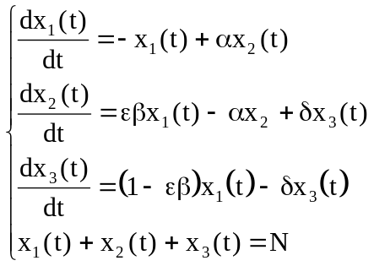 (*)
Naturalne jest teraz przyjęcie następujących definicji. Niech T będzie nieujemną liczbą rzeczywistą oraz [0,T]⊂R⁺ - przedziałem reprezentującym okres, w którym przeprowadzana jest analiza. Rozważmy trzy odwzorowania x_{i}(t):[0,T]→R⁺, x_{i}(t)∈C¹([0,T], R⁺), i=1,2,3. Odwzorowania te będą interpretowane następująco: liczba x₁(t) oznacza liczbę pozostających na bezrobociu w chwili t, liczba x₂(t) to liczba zatrudnionych legalnie w chwili t, liczba x₃(t) zaś to liczba pracujących w “szarej strefie” w chwili t. Równość
x₁(t) + x₂(t) + x₃(t) = N,
odpowiada przyjętemu założeniu, że zasoby siły roboczej są stałe, przy czym liczbę zatrudnionych oznaczamy symbolem N, gdzie N∈N.
W dalszym ciągu dla uproszczenia oznaczeń i terminologii przyjmiemy następującą definicję: szóstkę R=(T,N,α,β,δ,ε), będziemy nazywali rynkiem pracy (o wielkości N, horyzoncie T i przepływach określonych przez współczynniki α,β,δ,ε), zaś trójkę [x₁(t),x₂(t),x₃(t)]^{T} stanem rynku pracy R w chwili t∈[0,T]. Rozwiązanie x(t):[0,T]→(R⁺)³, x(t)=[x₁(t),x₂(t),x₃(t)]^{T}, układu (*) będziemy nazywali dynamiką lub trajektorią rynku odpowiadającą chwili początkowej t=0 i stanowi początkowemu x(0)=x₀.
Można sprawdzić, że rozwiązanie układu równań (*) ma następującą postać:
x(t) = C₁ x₀₁ * exp λ₁ + C₁ x₀₂ * exp λ₂ + x⁰,
gdzie
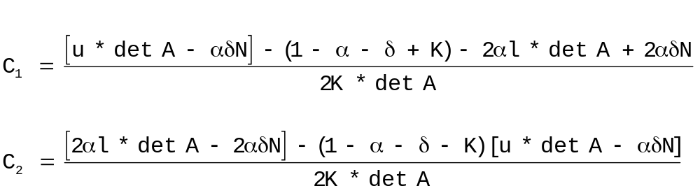
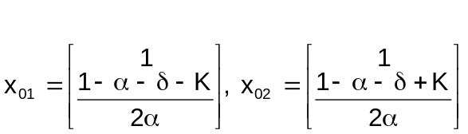
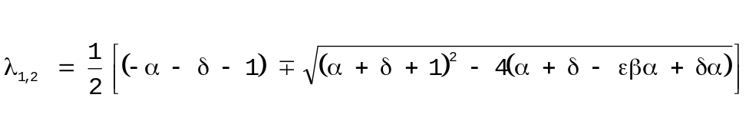
oraz oznaczamy przez K wyrażenie 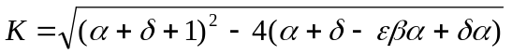, a przez tr A oraz det A - ślad i wyznacznik macierzy A układu:
-(α + δ + 1) = tr A oraz α + δ - α(εβ - δ) = det A.
Warto zauważyć, że gdy wyróżnik równania charakterystycznego Δ jest ujemny:
(α + δ + 1)² - 4[α + δ - α(εβ - δ)] < 0
zaś przez L oznaczymy pierwiastek kwadratowy z liczby przeciwnej do Δ, to rozwiązanie układu równań ma postać:
x₁(t) = e^{(tr A)t/2}{cos(Lt/2)(u-n₁)-sin(Lt/2)[(-trA)n₂+n₃]/L}+n₂
x₂(t) = e^{(tr A)t/2}{[(1-α-δ)/2α][cos(Lt/2)(u-n₁)-sin(Lt/2)[(-trA)n₂ +n₃]/L]-(L/2α)[cos(Lt/2)[(-trA)n₂+n₃]/L+sin(Lt/2)(u-n₁)]}+n₂/α
x₃(t)=N-x₁(t)-x₂(t),
gdzie:
n₁=αβN/det A, n₂ = αδN/det A, n₃ = u - 2αl - αu - δu.
Wprawdzie wzory wydają się skomplikowane, warto jednak docenić, że pozwalają one dla zadanego rynku R i warunku początkowego podać wszystkie stany (liczby bezrobotnych i zatrudnionych legalnie oraz w szarej strefie).
Po zapoznaniu się z pojęciem stabilności w rozdziale 8.5. powrócimy jeszcze do tego przykładu, aby jakościowo ocenić zjawiska na rynku opisanym przy pomocy naszego układu.

8.3. Liniowe równania jednorodne wyższych rzędów o stałych współczynnikach
Okazuje się, że równania, w których występują pochodne wyższych rzędów, można w wielu przypadkach sprowadzić do układów równań różniczkowych pierwszego rzędu.
Rozważmy równanie
(8.13) 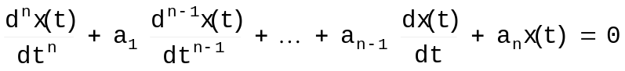
i dokonajmy w nim następujących podstawień:
(8.14) 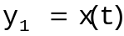, 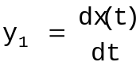,…, 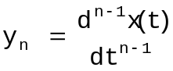.
Wzory (8.14) i (8.13) prowadzą do układu
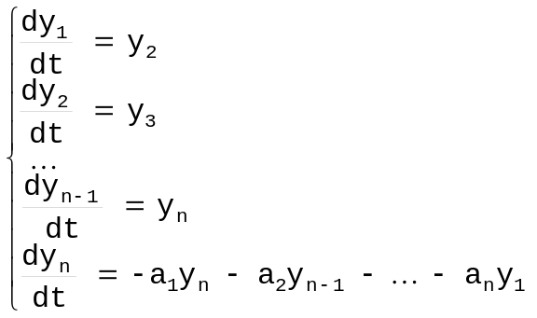
w którym rozpoznajemy układ z definicji (8.8) o macierzy
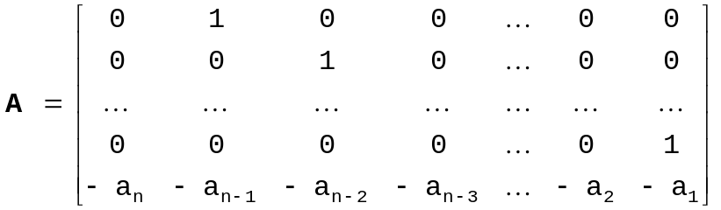.
Niech
(8.15) [y₁(t₀),…,y_{n}(t₀)]^{T}=[y₁⁰,…,y_{n}⁰]^{T}
będzie warunkiem początkowym.
Aby wyznaczyć rozwiązanie musimy znaleźć pierwiastki równania charakterystycznego, które ma postać
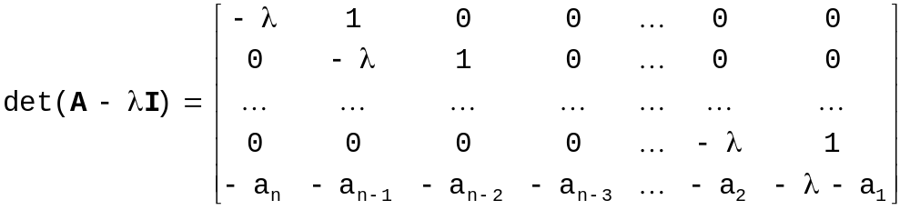
Rozwijając wyznacznik względem pierwszej kolumny, otrzymujemy wyrażenie
det (A-λI) =
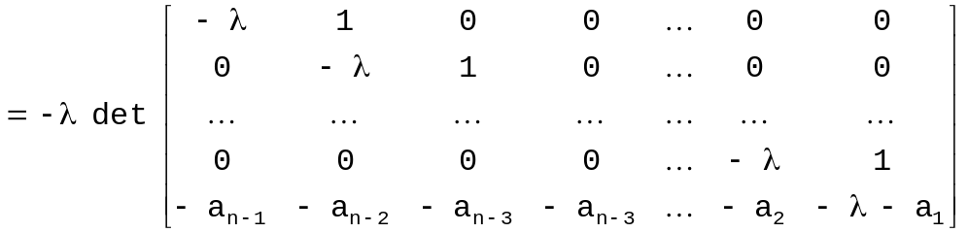+
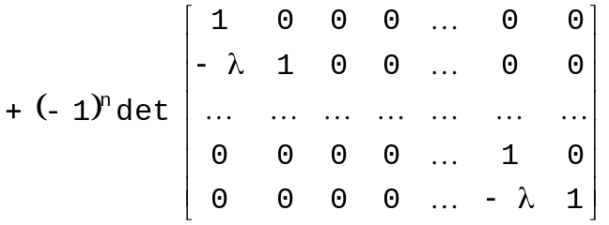.
Pierwsza macierz ma wymiar o jeden mniejszy od macierzy wyjściowej A i ma identyczną strukturę jak macierz A; druga macierz jest macierzą dolnotrójkątna a jej wyznacznik jest iloczynem wyrazów na przekątnej głównej i wynosi 1. Wobec tego
det (A-λI) = -λ det (A`-λI`) + (-1)^{n}a_{n} =
= -λ [-λdet (A"-λI") + (-1)^{n-1}a_{n-1}] + (-1)^{n}a_{n}.
Przez A' i A" oznaczyliśmy macierze o tej samej budowie co macierz A, lecz o wymiarze odpowiednio mniejszym o 1 i o 2. Po n krokach otrzymamy więc równanie
det (A-λI) = (-1)^{n}(a_{n} + λa_{n-1} + λ²a_{n-2} +…+ λ^{n-1}a₁ + λ^{n}).
W konsekwencji równanie charakterystyczne ma postać
a_{n} + λa_{n-1} + λ²a_{n-2} +…+ λ^{n-1}a₁ + λ^{n} = 0.
Dla dowolnego równania wyższego rzędu równanie charakterystyczne otrzymamy zatem podstawiając w wyjściowym równaniu (8.14) w miejsce pochodnych odpowiednie potęgi pierwiastka równania charakterystycznego λ, czyli
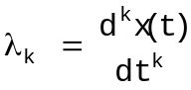 dla k=0,1,..n.
Z wzoru (8.11) wynika więc, że
,
gdzie p jest liczbą rożnych pierwiastków równania charakterystycznego, a n krotnością i-tego pierwiastka równaia charakterystycznego. W szczególności dla t₀=0 i dla y₁(t)=x(t) otrzymujemy
(8.16) 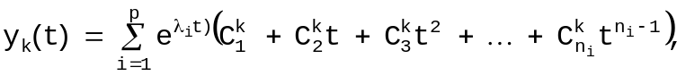
Pozostaje więc wyznaczyć n₁ +n₂ +...+n_{k} =n stałych z warunku początkowego (8.15) i wzorów (8.14). Otrzymujemy znany z kursu algebry układ równań liniowych o n niewiadomych
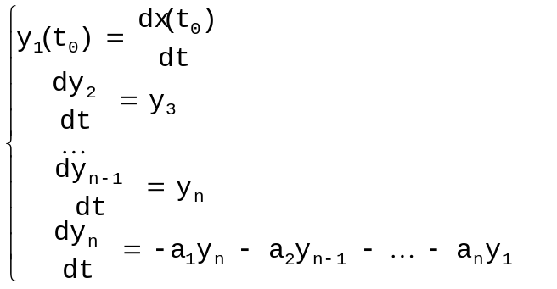
Aby otrzymać rozwiązanie równania różniczkowego rzędu n musimy więc zadać wartość samej funkcji i n-1 kolejnych pochodnych w pewnym punkcie t.
PRZYKŁAD. Rozważmy równanie
(8.17) 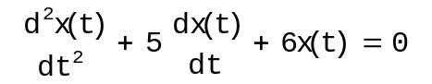,
z warunkiem początkowym
x(0)=3 i 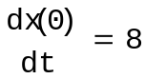.
Aby otrzymać równanie charakterystyczne, wystarczy (zgodnie z przedstawionymi rozważaniami) podstawić w równaniu (8.17) wyrażenie λ² zamiast 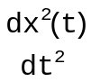, λ zamiast 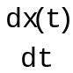 i 1 zamiast x(t). Równanie charakterystyczne ma więc postać
λ² - 5λ + 6 = 0.
Istnieją zatem dwa pierwiastki równania charakterystycznego λ =2 i λ =3 - oba jednokrotne, czyli n_{i}=1, i=1,2. Korzystając ze wzoru (8.16), dla t=0 otrzymujemy ogólna postać rozwiązania
(8.19)
z nieznanymi stałymi C₁ i C₂, które wyznaczamy z układu równań
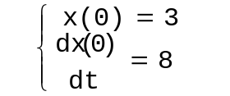,
Po podstawieniu do tego układu ogólnej postaci rozwiązania (8.18) otrzymujemy
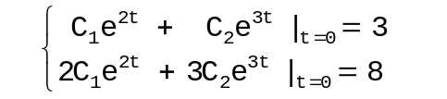,
czyli
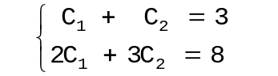,
a więc C₁=1 i C₂ =2.
Zgodnie ze wzorem (8.19) rozwiązaniem równania (8.17) z warunkiem początkowym (8.18) jest zatem funkcja
x(t) = e^{2t}+2e^{3t}.
Kończąc ten paragraf, odnotujmy, że przedstawione metody dla liniowych prawych stron równań pozwalają w pełni zalgorytmizować proces wyznaczania rozwiązania. Nawet jeśli równanie charakterystyczne nie ma pierwiastków rzeczywistych, to z dowodu twierdzenia (8.6) wynika istnienie rozwiązania - (układu) funkcji o wartościach rzeczywistych. Aby je wyznaczyć, trzeba posłużyć się liczbami zespolonymi, ale po prostych przekształceniach liczby zespolone można wyeliminować i otrzyma się wynik w postaci rzeczywistej.

8.4. Wybrane równania różniczkowe nieliniowe

W poprzednich paragrafach mieliśmy do czynienia z równaniami o bardzo szczególnej postaci. Okazuje się, że odrzucając założenie liniowości, dochodzimy do poważnych trudności w uzyskaniu efektywnego wzoru na rozwiązanie, nawet jeśli istnieje metoda rozwiązywania. Wzory na rozwiązania równań różniczkowych zawierają bowiem całki, a jak wiemy z poprzedniego rozdziału nie znamy wzorów pozwalających wyznaczyć całkę dowolnej funkcji.
Rozpoczniemy od przypadku funkcji jednej zmiennej dla równań różniczkowych o prawej stronie w postaci iloczynu. Niech Z=R, [a,b]⊂]T₁,T₂[⊂R, z:]T₁,T₂[→Z oraz f:[a,b]×Z→Z. Rozważmy równanie
(8.20) 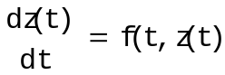.
Załóżmy, że spełnione są założenia twierdzenia 8.6, że prawa strona f(t,z) jest funkcja ciągła ze względu na obie zmienne t i z oraz że jest ona iloczynem funkcji v(t) i w(v)≠0; f(t,z)=v(t)w(z).
Równania takie rozwiązujemy metoda rozdzielania zmiennych. Metoda ta polega na przeniesieniu niewiadomych na lewa stronę co pozwala na zapisanie równania wyjściowego w postaci pozwalającej na skorzystanie z wzoru na zamianę zmiennych w całce Riemanna. Można wtedy wykonywać całkowania niezależnie od siebie.
W przypadku ogólnym mamy
= v(t)w(z),
czyli
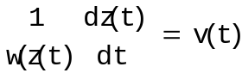.
Całkując od t₀ do t otrzymujemy równość
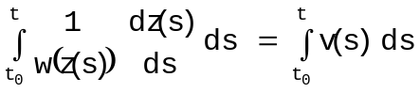,
a zatem rozwiązanie równania sprowadza się do wyznaczenia dwóch całek
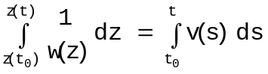.
(8.21) PRZYKŁAD. Rozważmy następujące równanie na funkcje x(t) określoną na przykład dla t∈[0,1]
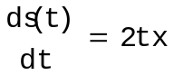, x(0)=1.
Prawa strona f(t,x)=-2tx jest iloczynem funkcji w(t)=-2t i v(x)=x. Mamy więc (dla t∈[0,1])
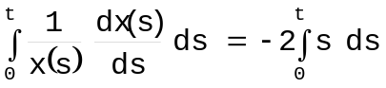,
i korzystając z twierdzenia o zamianie zmiennych, otrzymujemy
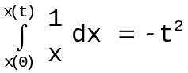, ln x(t)-ln 1=-t²,
czyli
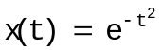.
Wykres tej funkcji, nazywamy krzywą Gaussa. Niech t oznacza czas, a x(t) - pewna wielkość charakteryzująca modelowane zjawisko. Jeśli wolno przyjąć, że tempo wzrostu 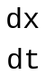 wielkości x jest jednocześnie odwrotnie proporcjonalne do samej wartości x i do upływu czasu t, to przykład (8.21) można wykorzystać do symulacji modelowanego zjawiska. W konsekwencji jego przebieg opisuje krzywa Gaussa (rys. 8.2.).
Na marginesie Rysunek 8.2.
(8.22) PRZYKLAD
Rozważmy następujące równanie na funkcje x(t) określona dla t∈[0,1]:
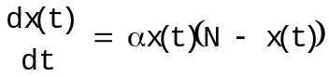, x(0)=α₀.
Postępując podobnie jak w poprzednim przypadku otrzymujemy kolejno
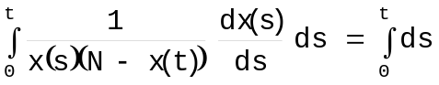,
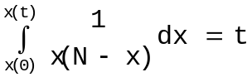,
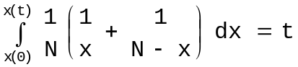
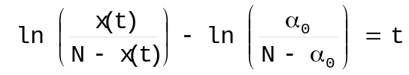.
Ostatecznie rozwiązanie x(t) można przedstawić w postaci
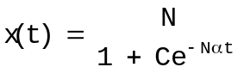,
gdzie stała C zastępuje wyrażenie zależące jedynie od stałej α₀.
Na marginesie Rysunek 8.3.
Wykres funkcji x(t) nazywamy krzywą logistyczną. Niech tak jak poprzednio zmienna t oznacza czas, x(t) zaś niech będzie wielkością pewnego konsumowanego zasobu. Załóżmy tez, że tempo ubywania tego zasobu jest wprost proporcjonalne do jego wielkości i do wielkości pozostałej do konsumpcji. Możemy wówczas taki proces symulować za pomocą równania różniczkowego (8.22). Wielkość zasobu w danej chwili opisuje więc krzywa logistyczna.
PRZYKŁAD. Niech [0,T]⊂R będzie przedziałem czasu, w którym analizujemy dynamikę masy pieniądza w Funduszu Powierniczym. Niech t oznacza zmienną czasową, a m(t) będziemy interpretować jako masę pieniądza w dyspozycji Funduszu w chwili t.
Zakładamy, że przyrost masy pieniądza jest funkcją dwóch czynników: 1/ atrakcyjności Funduszu, która jest proporcjonalna do masy pieniądza m(t), jaką dysponuje Fundusz. Bowiem w efekcie korzystnej sytuacji na giełdzie i prestiżu Funduszu wśród konsumentów, oraz 2/ braku reakcji instytucji konkurencyjnych. Reakcja ta jest proporcjonalna do M-m(t), czyli do wartości różnicy między dostępną na rynku masą pieniądza M a masą pieniędzy m(t) w dyspozycji Funduszu w chwili t. Zatem tempo wzrostu masy pieniądza w funduszu jest wprost proporcjonalne do iloczynu atrakcyjności i konkurencyjności.
Zakładamy ponadto, że wartość m(t) masy pieniądza w funduszu w chwili t jest monotonicznie odwzorowana w cenę jednostki uczestnictwa. Jeśli przez x(t) oznaczymy tę cenę w chwili t i założymy, że x(t) jest funkcją różniczkowalną, to możemy przedstawić dynamikę przy pomocy następującego równania różniczkowego (równania logistycznego):
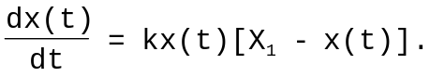 (****)
Trójkę R=(T,k,X₁) nazywamy Funduszem (z ceną graniczną X₁ odpowiadającym masie M₁, o horyzoncie T i dynamice cen określonej przez współczynnik k). Fundusz R zadaje układ dynamiczny z jednowymiarową uogólnioną przestrzenią stanów R. Liczba x₁(t) to stan (cen) w funduszu w chwili t∈[0,T]. Dopuszczalne stany to przedział S=[0,X₁]⊂R⁴.
Układ (****) definiuje równanie stanu układu dynamicznego. W konsekwencji zbiór rozwiązań układu (****) to przestrzeń trajektorii cen w Funduszu.
Trajektorie cen w Funduszu (rozwiązania układu) dane są następującym wzorem:
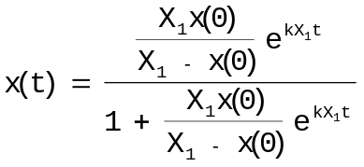.
Oznaczając odpowiednie stałe przez Q i N otrzymamy postać:
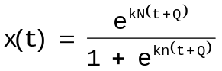,
ich wykres to krzywa logistyczna.
Przebieg tej krzywej potwierdziły dane dla Jednostek Uczestnictwa (por. Rysunek xxx.
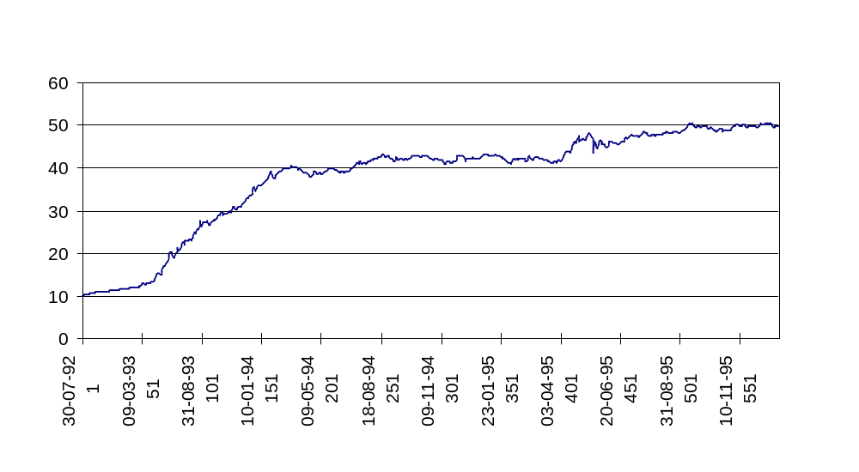
Rysunek 1. Wykres cen jednostki uczestnictwa Funduszu w okresie 1992-1995.
PRZYKŁAD. Rozważymy teraz inny przykład (model Domara) wykorzystania równań różniczkowych zwyczajnych do modelowania procesów i zjawisk ekonomicznych. Rozważmy mianowicie gospodarkę, w której inwestycje kreują wzrost mocy produkcyjnych i w efekcie nadwyżkę potencjalnej produkcji. Zakładamy, że nadwyżka ta jest w całości spożytkowana. Musi więc być równa wzrostowi zagregowanego popytu, na który składają się konsumpcja i nowe inwestycje. W przeciwnym razie nie doszłoby do powstania takiej nadwyżki.
Przypuśćmy dalej, że produkcja, a więc i dochód przyrasta dokładnie o cala nadwyżkę wynikająca ze wzrostu mocy produkcyjnych. Założymy, że krańcowa skłonność do konsumpcji jest mniejsza od jedności, czyli wzrost konsumpcji odbywa się kosztem jedynie części otrzymanej produkcji. Reszta dochodu jest więc w konsekwencji poczynionych założeń wykorzystywana na nowe inwestycje. Inwestycje te zwiększają przeto dalej i dalej moc produkcyjna.
W efekcie, jeśli nie może wystąpić nie spożytkowana cześć mocy produkcyjnej (powodowałoby to zatrzymanie inwestycji, a więc i wzrostu), musza rosnąć inwestycje.
Powstaje problem opisu dynamiki produkcji, inwestycji i konsumpcji w gospodarce podlegającej takiemu opisowi. Spróbujemy teraz przedstawić ten problem korzystając z opisu za pomocą układu prostych równań różniczkowych.
Rozważmy przedział czasu [0,T]⊂R i odwzorowania P:[0,T]→R, Y:[0,T]→R, I:[0,T]→R, oraz C:[0,T]→R. Wartości funkcji P(t) opisują wielkość potencjalnej produkcji w chwili t, wartości funkcji Y(t) opisują rzeczywista produkcje (dochód), wartości funkcji I(t) opisują poziom inwestycji, C(t) oznacza zaś poziom konsumpcji w chwili t. Założymy ponadto różniczkowalność wszystkich tych funkcji.
Niech I₀ oznacza poziom inwestycji w chwili początkowej. Stała s oznacza reinwestowana cześć produkcji. W konsekwencji 1-s to cześć konsumowana. Przez σ oznaczymy średnią społeczną produktywność inwestycji. Produktywność inwestycji charakteryzuje przyrost produkcji wynikający z jednostkowego nakładu inwestycyjnego.
Przyjmiemy założenie, że gospodarkę można opisać za pomocą stałej produktywności równej ĺ, co oznacza ze spełnione jest równanie różniczkowe
(8.23) 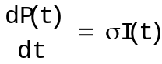.
Kolejne równanie otrzymujemy z założenia o pełnym spożytkowaniu przyrostu realnej produkcji na konsumpcje i inwestycje
(8.24) 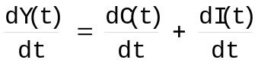,
oraz z założenia, że konsumowana jest tylko cześć wzrostu realnego
(8.25) 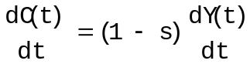, 0<s<1.
Rozwiązanie układu równań (8.23-8.25) rozpoczniemy od podstawienia (8.25) do (8.24), skąd otrzymamy
(8.26) 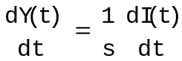
Ponieważ zgodnie z założeniem wzrost produkcji realnej równy jest wzrostowi produkcji potencjalnej, więc
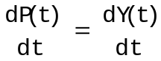,
czyli z (8.23) i (8.26) możemy wyznaczyć równanie dynamiki inwestycji
(8.27) 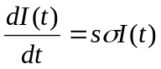.
Metodą rozdzielania zmiennych otrzymamy krzywa inwestycji
I(t) = I₀e^{sσt} ,
a następnie związki opisujące wielkość produkcji w czasie.
W tym celu scałkujmy równanie (8.26). Ponieważ wynika z niego, że:
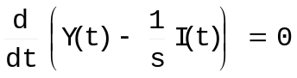,
przeto
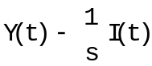 = const. = A,
Y(t)= 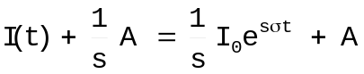.
Aby wyznaczyć stała A, zauważmy, że wielkość
A=Y(0)-I₀.
można interpretować jako różnice miedzy potencjalna i rzeczywista produkcja w chwili początkowej. Wobec tego zgodnie z założeniami A=0. Ostatecznie gospodarkę opisuje następujący układ funkcji:
Y(t) = Y₀e^{sσt}, I(t) = I₀e^{sσt}, Y₀(t) = I₀,
Warto zauważyć, że gospodarkę o dynamice zgodnej z naszymi założeniami opisują w pełni stale s oraz σ i początkowa wielkość inwestycji I₀.
PRZYKŁAD. Rozważymy teraz podobny przykład (model Solowa) będący próbą udzielenia odpowiedzi na pytanie, czy możliwy jest wzrost dochodu (produkcji) przy stałym zatrudnieniu, a jeśli tak, to czy odpowiednie rozwiązanie jest stabilne?
Niech n oznacza współczynnik przyrostu rozważanej populacji. Tak jak poprzednio rozważymy przedział czasu [0,T]⊂R i odwzorowania K, L, Y, S tego przedziału w R. Wartości funkcji K(t) i L(t) opisują odpowiednio nakłady kapitału i pracy poniesione do chwili t, wartości funkcji Y(t) opisują rzeczywista produkcje (dochód), a wartości funkcji S(t) opisują poziom oszczędności. Zakładamy znowu różniczkowalność tych funkcji.
Założymy także, że produkcja jest opisywana za pomocą dwuczynnikowej funkcji f(K,L) (tzw. funkcji produkcji) zależącej od nakładu kapitału K(t) i pracy L(t). Poziom produkcji dany jest jako złożenie
Y(t) = f(K(t),L(t)).
Założymy, że funkcja f spełnia założenia regularności (dotyczące zgodności dziedziny f i zbiorów wartości funkcji K i L) niezbędne by zapewnić poprawność dalszych rozważań. W szczególności założymy, że funkcja produkcji spełnia warunek jednorodności, tzn.
(8.28) f(K,L) = L f(r,1),
gdzie r=K/L jest stopą substytucji kapitału i pracy.
Przez ΔY(t) oznaczymy przyrost produkcji (dochodu), a przez s(t) średnia skłonność do oszczędzania
(8.29) s(t) = 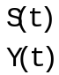.
Nakład kapitału potrzebny do osiągnięcia jednostkowego wzrostu dochodu określimy przez
(8.30) k(t) = 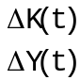.
a przez Δt czas niezbędny do osiągnięcia tego wzrostu.
Zakładamy, że mianowniki we wzorach (8.29) i (8.30) są rożne od zera, co pociąga za sobą różniczkowalność funkcji s(t) i k(t).
Wielkość
ΔK(t)= I(t)
w okresie Δt oznaczająca przyrost nakładu można interpretować jako inwestycje w chwili t. Zakładamy ponadto, że oszczędności są inwestowane, czyli
(8.31) S(t) = I(t).
Zauważmy, że współczynnik
(8.32) 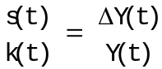,
mierzy średnie inwestycje na jednostkę nakładu kapitału poniesione w celu powiększenia produkcji o jednostkę.
Jeśli ma zostać utrzymane pełne zatrudnienie, to średnie inwestycje musza być równe nakładom potrzebnym do wzrostu produkcji pochodzącego z pracy nowej części populacji, czyli
(8.33) s(t) = n k(t).
Zauważmy, że jeśli stopa substytucji kapitału i pracy r(t) spełnia warunek
(8.34) s(t) f(r(t),1) = nr(t),
to
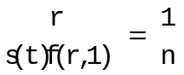
oraz
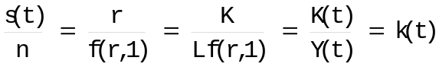.
Wobec tego, aby wzrost gospodarki występował przy pełnym zatrudnieniu, wystarczy by spełniony był związek (8.34). Zbierając dotychczasowe rozważania widzimy, że gospodarkę opisuje wówczas następujący układ równań:
(A) Y = f(K,L) = Lf(r,1),
(B) S = sY,
(C) K' = I,
(D) K' = sY,
(E) L' = nL,
(F) r = 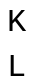.
Zauważmy, że jeśli dany jest: współczynnik przyrostu populacji n i średnia skłonność do oszczędzania n, to pozostałe wielkości można łatwo wyznaczyć, o ile znana jest stopa substytucji kapitału i pracy r. Rozdzielając zmienne, otrzymujemy z równania (E) nakłady pracy L(t) postaci
(E') L(t) = L₀ e^{nt}.
Po podstawieniu do równania (F) otrzymujemy wzór na K(t)
(F') K(t) = r(t) L e^{nt},
który pozwala wyznaczyć z równania (C) pochodna K'(t) czyli inwestycje I:
K'(t) = r'(t) L e^{nt} + nr(t) L e^{nt}.
Podstawiając pochodna K'(t) do równania (D), otrzymujemy
(D') sY(t) = r'(t) L e^{nt} + nr(t) L e^{nt},
a podstawiając teraz za Y(t) wyrażenie z prawej strony (A) oraz wzór (E') do (D'), otrzymujemy kolejno
sLf(r,1) = r' L e^{nt} + nr L e^{nt},
s L e^{nt} f(r,1) = r' L e^{nt} + nr L e^{nt}.
Po uproszczeniu uzyskujemy stad związek, który musi spełniać stopa substytucji kapitału i pracy r(t), czyli
(8.35) s f(r,1) = r' + nr.
Równanie (8.35) można przedstawić w postaci zwyczajnego równania różniczkowego z niewiadomą funkcją r(t):
(8.36) 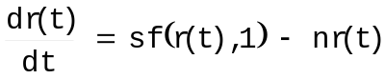.
Zauważmy przy okazji, że warunek na wzrost przy pełnym zatrudnieniu związany jest ze stałą stopą substytucji pracy i kapitału.
Jako szczególny przypadek rozważmy funkcję produkcji daną wzorem
f(K,L) = K^{α} L^{1-α}, 0< α <1.
Wówczas f(r,1)=r^{α}. Równanie (8.36) można przez podstawienie sprowadzić do niejednorodnego równania liniowego różniczkowego pierwszego rzędu. Zamiast prezentować pełne rozwiązanie pozostawimy Czytelnikowi sprawdzenie, że funkcja
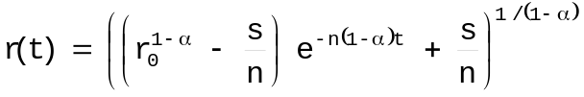
jest szukanym rozwiązaniem.
Ponieważ wykładnik funkcji wykładniczej jest zawsze ujemny, warto więc zauważyć ze rozwiązanie r(t) dąży punktowo do funkcji stałej
r* = 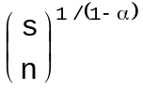.
Przykłady te wprowadzają nas w kolejny interesujący rozdział teorii równań różniczkowych zwyczajnych dotyczący kwestii stabilności rozwiązań takich równań.

8.5. Stabilność rozwiązań
Rozważmy równanie
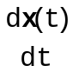 = f(t,x), x(0)=x₀.
(8.37) TWIERDZENIE (o ciągłej zależności od parametru). Niech D=[t-a,t+a]×[x-b,x+b], f:D×[μ₀,μ₁]→R, f=f(t,x,μ), niech ponadto
1) 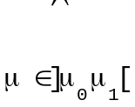f( , μ):→R będzie ciągła na D;
2) f spełnia warunek Lipschitza na D, tzn.
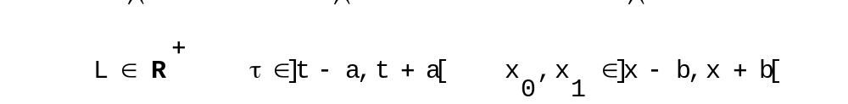
|f(τ,x_{1,}μ)-f(τ,x₂,μ) | ≤ L |x₁-x₂|,
przy czym stała L nie zależy od μ.
Wówczas dla każdego μ∈[μ₀,μ₁] równanie różniczkowe zwyczajne
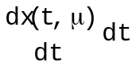 = f(t,x, μ),
ma lokalnie jedyne rozwiązanie x= (t,μ), przy czym (t,μ) zależy w sposób ciągły od μ, tzn.
μ_{n}→μ ⇒ 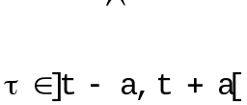 (τ,μ_{n}) → (τ,μ).
(8.38) WNIOSEK (o lokalnej stabilności). Jeśli rozwiązanie równania różniczkowego zależy od warunku początkowego μ=x₀ i spełnia założenia twierdzenia (8.37), to małe zaburzenia warunku początkowego dają małe zaburzenia rozwiązań.

(8.39) DEFINICJA. Rozwiązania 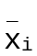(t), i=1,...,n, układu równań
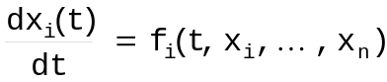,
są stabilne w sensie Liapunowa, jeśli dla dowolnego innego rozwiązania x_{i}(t)
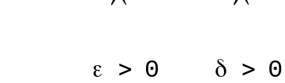 |x_{i}(t₀) - (t₀)| ≤ δ ⇒ |x_{i}(t) - (t)| ≤ ε.
PRZYKŁAD. Rozważmy równanie różniczkowe
= -a² x dla a≠0
i jego rozwiązanie (t) = x₀ 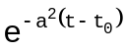.
Rozwiązanie jest stabilne w sensie Liapunowa, gdyż jeśli
|x_{i}(t₀) - (t₀)| ≤ δ,
to po pomnożeniu przez >0 otrzymujemy
|x_{i}(t₀) - (t₀)|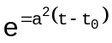 ≤ δ ,
⇒ |x_{i}(t₀) - (t₀) | ≤ δ
⇒ |x_{i}(t₀) - (t₀)| ≤ δ ≤ δ = ε.
(8.40) DEFINICJA. Rozwiązanie (t) jest asymptotycznie stabilne jeśli jest stabilne w sensie Liapunowa oraz 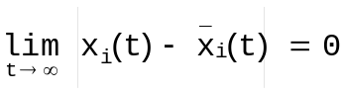.
PRZYKŁAD. Rozważmy równanie różniczkowe
= -a² x dla a≠0,
i jego rozwiązanie (t) = x₀ . Jak wiemy rozwiązanie jest stabilne w sensie Liapunowa. Sprawdźmy, że spełniony jest również drugi warunek definicji asymptotycznej stabilności:
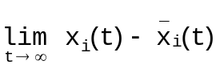 =
= 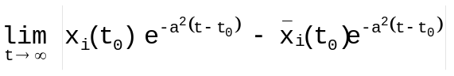 =
= 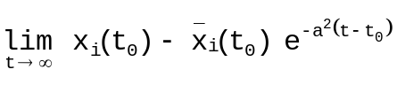 = 0.
Rozważmy teraz równanie różniczkowe zwyczajne pierwszego rzędu postaci
(8.41) 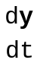= Φ(t,y),
i rozwiązanie (t) tego równania, gdzie t∈R, y,∈R^{n}. Jeśli rozważymy warunek początkowy y₀ rożny od (0), y₀≠(0), to otrzymamy rozwiązanie y(t). Różnica x(t)=y(t)-(t) tych rozwiązań musi spełniać równanie
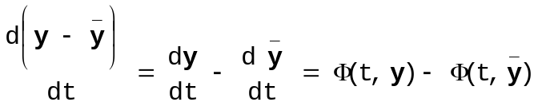,
czyli
(8.42) 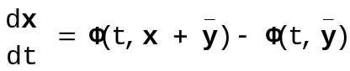.
Zauważmy, że jeżeli warunek początkowy dany jest wzorem x₀=0, to równanie (8.42) ma tylko rozwiązanie zerowe (t)=0 (tzw. punkt spoczynku). Wówczas
x(0) = y(0) - (0) = 0
i w konsekwencji y(0)=(0). Jeśli więc y(0)≠ (0), to x(t)≠0. Zauważmy, że
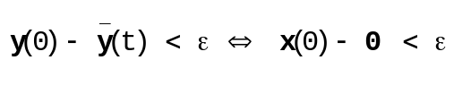
oraz
y- → 0 ⇔ x(t) → 0
Dla każdego równania postaci (8.41) można skonstruować równanie (8.42), przy czym wzajemną odpowiedniość tych rozwiązań przedstawia tabela 8.1.
Tabela 8.1. ze strony 82 pierwszego wydania.
PRZYKŁAD. Rozważmy równanie
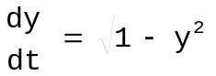, y(t)∈[-1,1].
Zgodnie z tabela (8.1) otrzymujemy
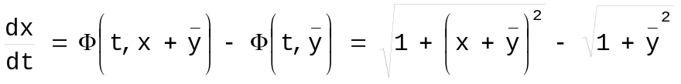
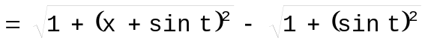
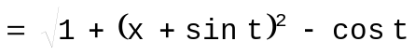.
Wobec tego (t)=0 jest rozwiązaniem równania dla warunku początkowego x₀=0, co odpowiada warunkowi początkowemu y₀=x₀+sin 0=0.
Powróćmy do równania różniczkowego z tabeli 8.1 i jego rozwiązania. Korzystając z podstawienia
x(t) = y(t) - (t), g(t,x) = Φ(t,x+)-Φ(t,),
możemy ograniczyć się dalej do przypadku
(8.43) 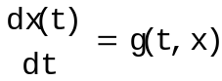.
Zauważmy, że jeśli g(t,0)=0, to równanie (8.42) ma rozwiązanie x(t)≡0. Interesuje nas problem kiedy rozwiązanie to jest stabilne. Rozważymy przypadek liniowy
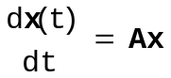, det A≠0.
(8.44) TWIERDZENIE (o stabilności asymptotycznej). Niech , oraz niech A będzie macierzą n×n. Wówczas jeśli wartości własne mają ujemne części rzeczywiste, to funkcja x ≡0 jest rozwiązaniem asymptotycznie stabilnym.
PRZYKŁAD. Rozważmy równanie
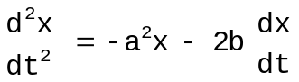,
czyli
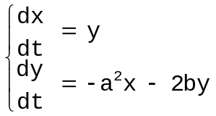
Wobec tego
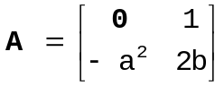, λ₁,λ₂=-b±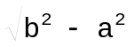.
Zauważmy, że Re λ₁ i Re λ₂ nie zawsze są ujemne. Rozwiązanie x≡0 nie jest więc automatycznie asymptotycznie stabilne. W zależności od parametrów a i b zaburzenie warunku początkowego, tzn. przejście do rozwiązania równania z warunkiem x₀≠0, prowadzi do innych rozwiązań, które albo posiadają jako asymptoty rozwiązanie stale x≡0 (punktu spoczynku), albo nie są zbieżne. W zależności od rodzaju zbieżności punkt spoczynku nazywamy:
1. centrum jeśli b=0;
2. stabilnym punktem fokalnym (oscylacje gasnące) jeśli Δ<0, b>0;
3. stabilnym punktem nodalnym (rozwiązanie nieoscylujące gasnące) jeśli Δ≥0, b>0;
4. niestabilnym punktem fokalnym (oscylacje gasnące) jeśli Δ<0, b>0;
5. niestabilnym punktem nodalnym (rozwiązanie nieoscylujące gasnące) jeśli dla Δ≤0, b>0.
Powróćmy na koniec tego rozdziału do przykładu z rynkiem pracy (por. paragraf 8.2). Ze względu na - wynikające z interpretacji - ograniczenia parametrów opisujących rynek pracy, mogą wystąpić jedynie dwa położeń równowagi:
- gdy Δ ≥ 0 tj. gdy (tr A)² - 4det A ≥ 0, to wtedy punkt spoczynku jest stabilnym węzłem (trajektorie zbliżają się do punktu równowagi bez cykli);
• gdy Δ< 0 (pierwiastki zespolone), to część rzeczywista jest ujemna i rozwiązanie jest lokalnie asymptotyczne w sensie Liapunowa - punktem stabilnym jest ognisko, do którego dążą spiralne trajektorie.
Dla obu wymienionych typów położeń równowagi istnieją przy dla t → ∞ granice funkcji x₁(t), x₂(t) i x₃(t):
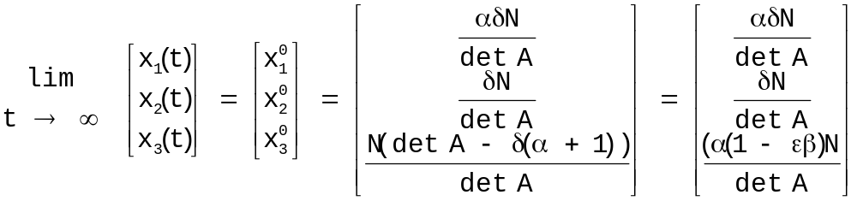.
Wykazaliśmy więc, że w gospodarce spełniającej podane założenia, dla dowolnych wartości parametrów modelu, istnieje punkt spoczynku (nazwiemy go stanem normalnym gospodarki). Punkt ten posiada współrzędne dodatnie, stąd wynika, że nigdy nie znika np. bezrobocie. Poziom bezrobocia określony za pomocą funkcji x₁(t) dąży do 0 w sytuacji, gdy współczynniki α albo δ dążą do 0, zaś liczba uczestników szarej strefy x₃(t) zmierza do 0, gdy do zera dążą: parametr α lub iloczyn parametrów ε i β. Model tłumaczy istnienie stanu normalnego jako skutek procesu decyzyjnego.

Należy zauważyć, że nie korzystamy z założenia o liniowości prawej strony równania – twierdzenie (8.6) jest daleko bardziej ogólne. W paragrafie 8.4. rozszerzymy nasze rozważania poza przypadek odwzorowań liniowych.
Niech Z_{i}=ker (A-λ_{i}I), i=1,...,k, będzie podprzestrzenią niezmienniczą macierzy A i niech B_{i}={v_{j} : j=1,...,n_{i}} będzie bazą przestrzeni Z_{i}. Suma baz B_{i}, i=1,...,k, wyznacza bazę B przestrzeni R^{n}. Wektory z_{0i} otrzymujemy z wektora z₀ przez podstawienie z^{p}=0 dla tych składowych p wektora z₀, które odpowiadają wektorom z różnych baz różnych od B_{i}.
Model opracowany we współpracy z G. Pawliną i A. Ruzik jest adaptacją podejścia Kornaia do gospodarki z niedoborem pracy.
Tzn. czerpie dochody z nierejestrowanej działalności gospodarczej lub pracuje bez stosownej umowy o pracę.
/ R⁺ oznacza zbiór nieujemnych liczb rzeczywistych, C¹([0,T], R⁺) to zbiór funkcji różniczkowalnych określonych na pewnym otwartym otoczeniu przedziału [0,T] o wartościach w R⁺ i różniczkowalnych na tym otoczeniu.
Opracowano przy udziale M. Baron i Ł. Szarawary.
W przykładzie analizowana jest abstrakcyjna instytucja wzorowana na Pierwszym Polskim Towarzystwie Funduszy Powierniczych S.A. Pioneer, które od 1992 roku oferuje Jednostki Uczestnictwa. Zasady działania Funduszy regulowane są przepisami “Ustawy o publicznym obrocie papierami wartościowymi i funduszach powierniczych” oraz Regulaminami Funduszy. Świadectwem powierzenia Funduszowi środków pieniężnych jest Jednostka Uczestnictwa. Uprawnia ona do skonsumowania skutków decyzji podejmowanych przez zarządzających Funduszem w momencie jej anulowania. Cena jednostki równa się stosunkowi wartości aktywów netto do liczby jednostek.
Jeżeli y₀=-1, to funkcja y(t)=-1 jest rozwiązaniem równania dla t∈R. Jeśli y₀=1, to funkcja y(t)=1 jest rozwiązaniem dla t∈R. Jeśli natomiast y≠±1, to mamy y(t)=sin (t-τ), gdzie τ jest stałą, która zależy od y₀ (dla y₀=0 w t=0 mamy 

